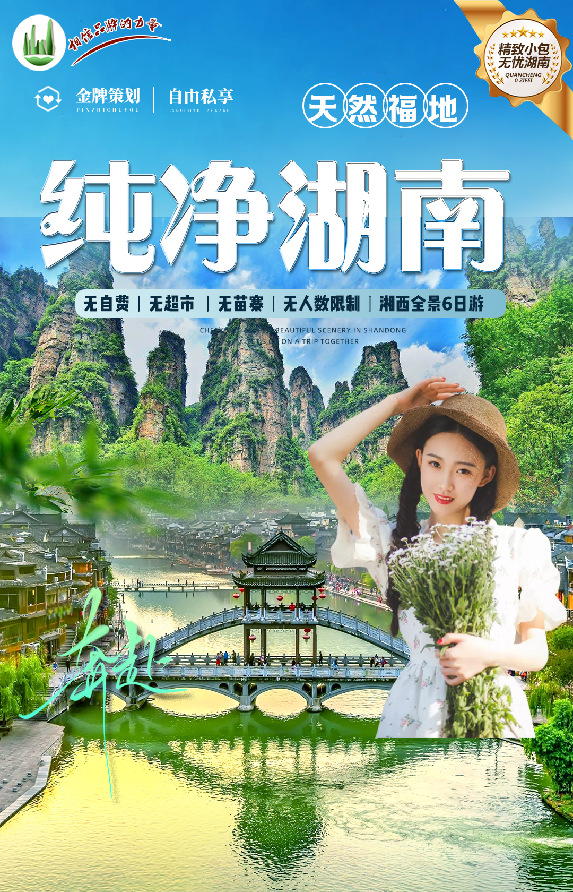
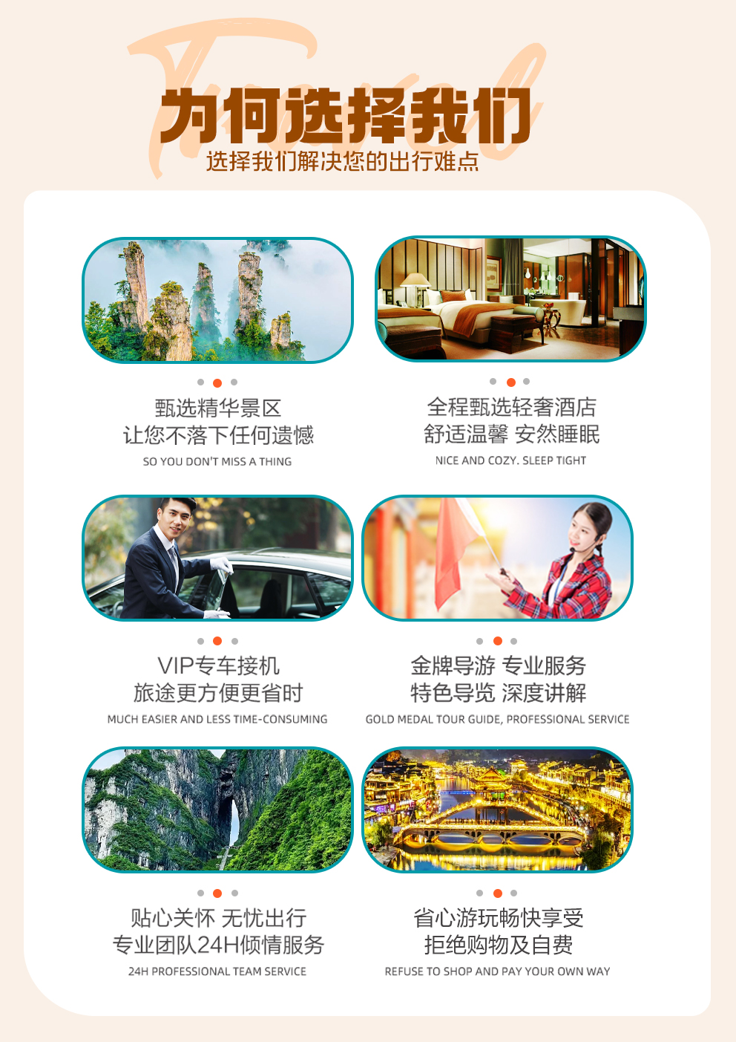
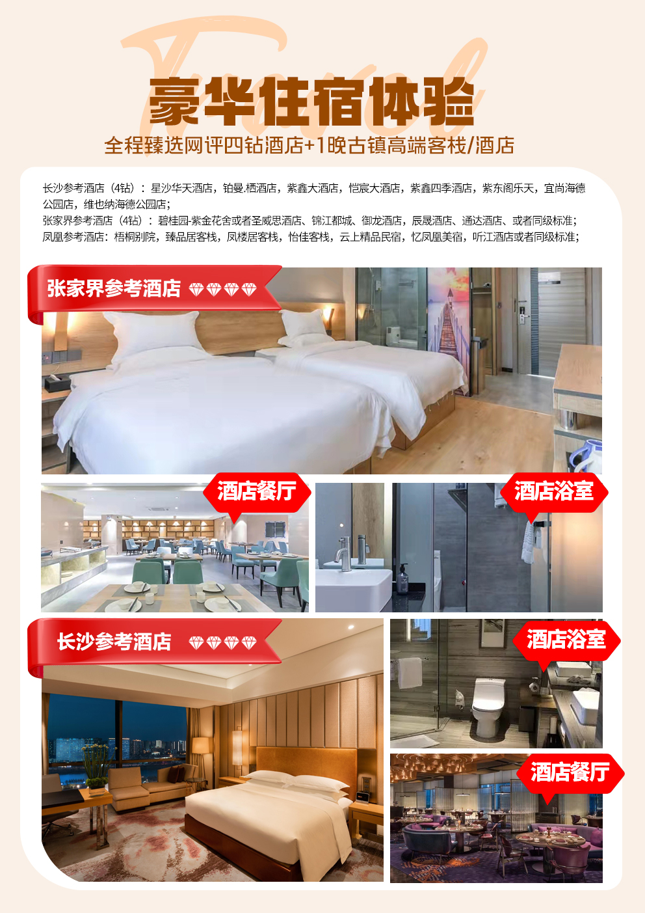
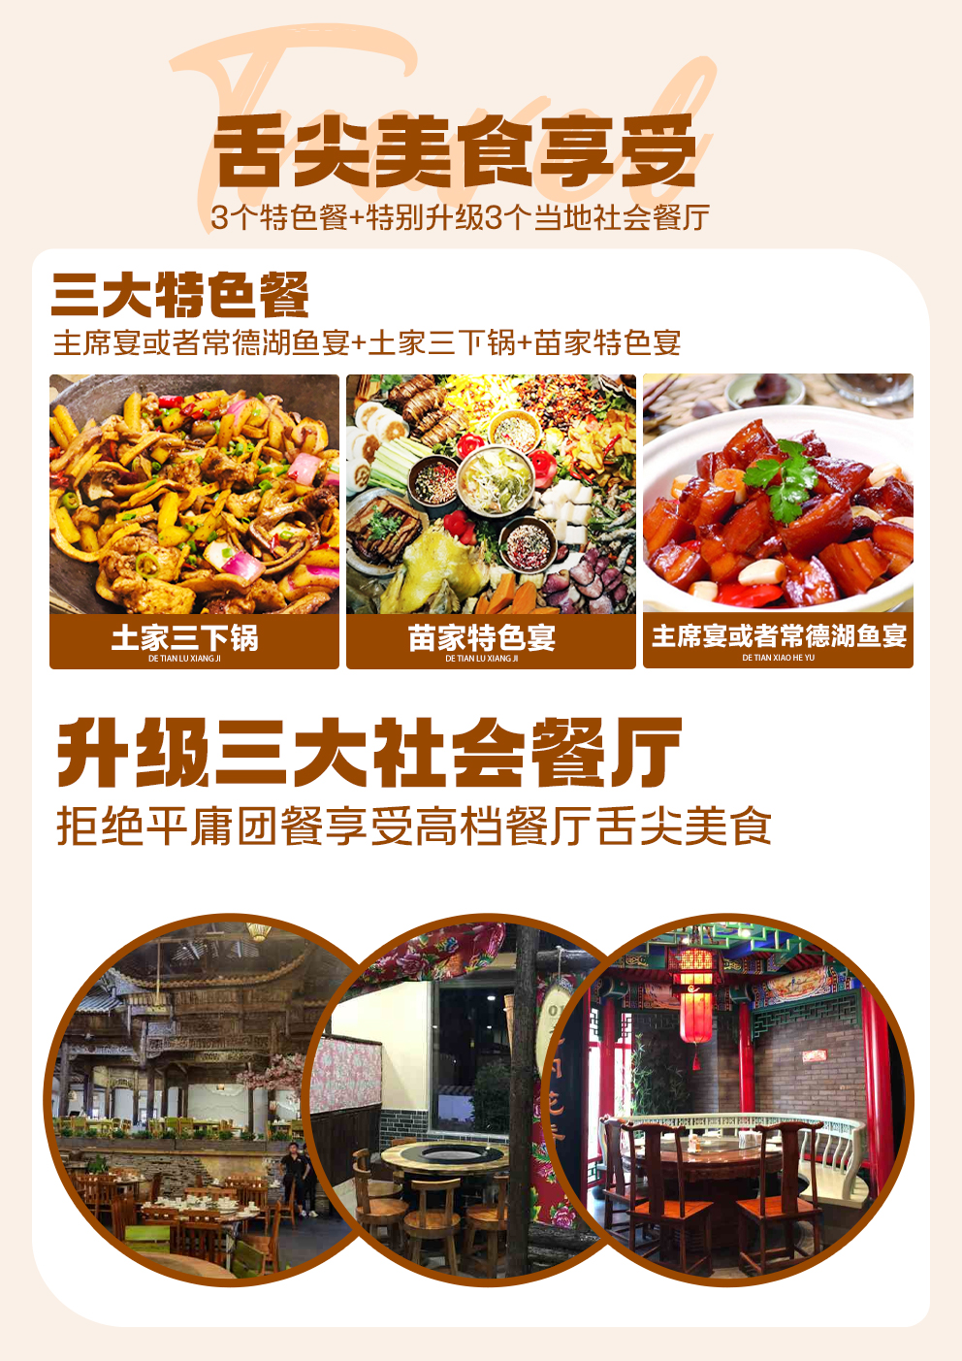
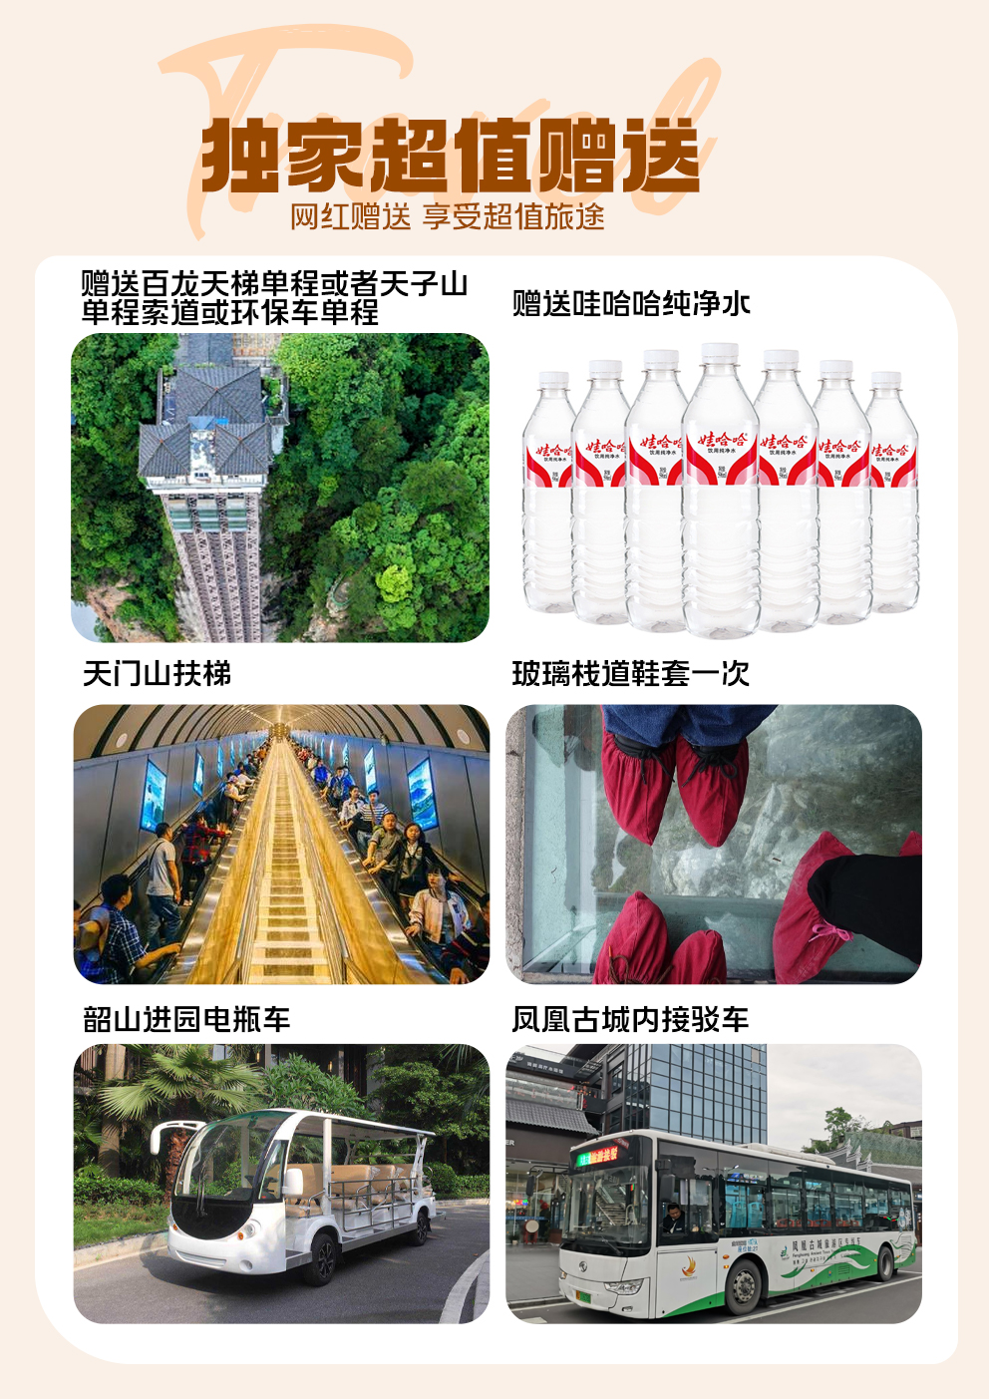
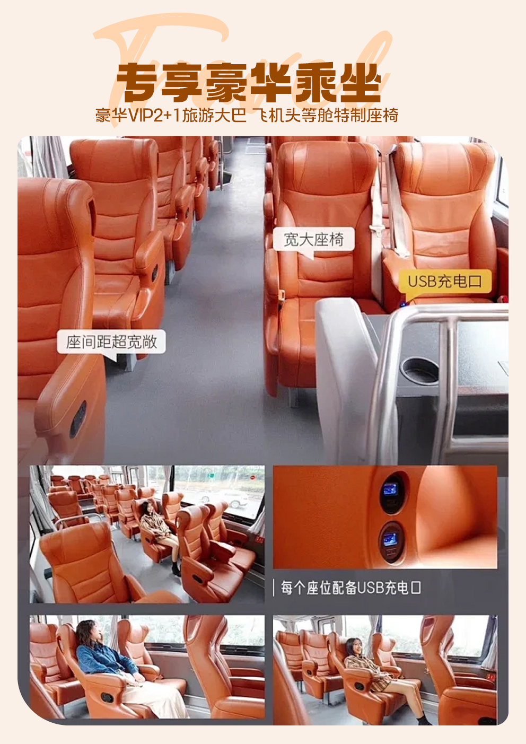

【纯净湖南】
长沙/韶山/凤凰古城（沱江泛舟）芙蓉镇/晚会/张家界国家森林公园/天子山/袁家界/金鞭溪/黄龙洞/地下游船/土司府/天门山国家森林公园/玻璃栈道6日游
★尊享1：湖南经典代表性景区一网打尽，尊贵而不贵，物超所值，聚划算！
★尊享2：自然遗产及非物质文化遗产的双重组合，纯粹的健康清肺养生之旅：空气新鲜，水质纯净，负氧离含量极高，是健康休闲、清肺养生的最佳去处。
★尊享3：八无产品，无自费/无景交/无超市/无翡翠/无苗寨/无人数限制/无年龄限制/无区域限制！
★尊享4：赠送当地3个特色餐+特别升级3个当地社会餐厅；
★尊享5：特别安排豪华VIP2+1旅游大巴(飞机头等舱特制座椅，如同陆地航班), 让您全程有一个舒适的旅途）让你玩的放心，全程不走回头路，一游到底，玩的更轻松！
★尊享6：行程特别赠送百龙天梯单程或者天子山单程索道或环保车单程（根据实际情况安排）+天门山扶梯+玻璃栈道鞋套一次+韶山进园电瓶车+凤凰古城内接驳车。
★尊享7：精选本社优秀导游，全程专注讲解，让您旅途更愉快！
★尊享8：全程臻选网评四钻酒店+1晚古镇高端客栈/酒店！
★尊享9：行程中有当天过生日的客人，赠送生日蛋糕或精美礼品一份！
★尊享10：新婚夫妻，本社全程安排最少2晚温馨大床房！需提前告知。
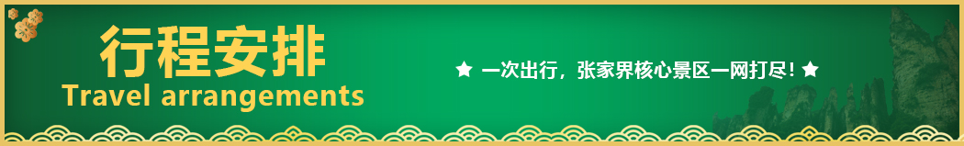
★尊享11：免费赠送矿泉水，24小时接站服务！
天数 | 行程安排 | 用餐 |  |  | 入住地区
D1 | 出发地长沙 | × | × | × | 长沙
D2 | 长沙韶山凤凰古城 | √ | √ | √ | 凤凰
D3 | 芙蓉镇黄龙洞（VIP通道）千古情或魅力湘西 | √ | √ | √ | 张家界
D4 | 森林公园天子山袁家界金鞭溪 | √ | × | √ | 张家界
D5 | 土司王府天门山森林公园返程长沙入住 | √ | √ | × | 长沙
D6 | 长沙出发地 | √ | × | × | 回家
备注：行程安排在不减少景点情况下,导游在实际操作中根据情况可以灵活调整行程游览顺序
第一天 出发地→长沙 用餐/自理 住宿/长沙
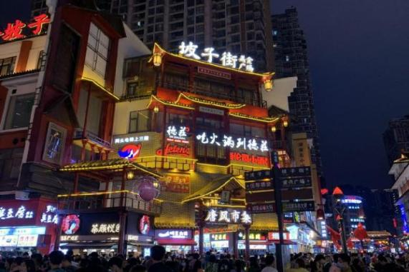
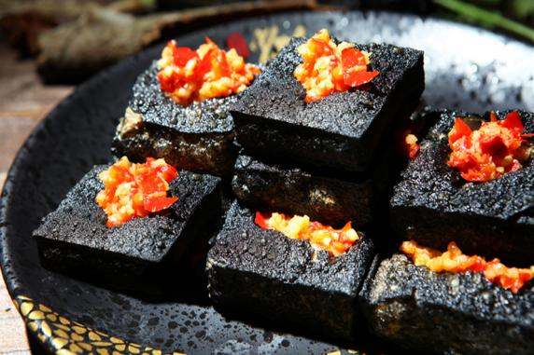
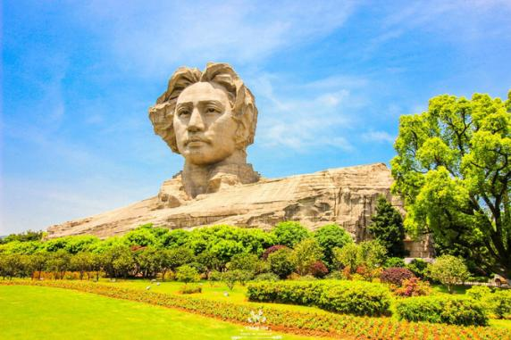
各起始地乘【出发航班】前往长沙， 抵达后，我公司安排专门接机站工作人员接站，（接团方式：接站前一天下午18:00-20:00前短信通知接团方式及再次跟您核对航班号/车次及接团人员名称，人数）送至酒店，并协助您办理相关手续，入住酒店休息。
【温馨提示】：
1、请您在报名该线路时，留下您在湖南旅游期间的联系手机号，方便我们能够在您到达长沙时，第一时间联系上您！
2、长沙入住前请出示身份证并主动交纳房卡押金。若因长沙火车站附近交通受限，可能车不能到酒店门口，步行至酒店约5--10分钟。
3、接站人员提前在机场（高铁站）等候客人,请游客务必保持手机畅通。各地抵达航班时间有所差异，接机为滚动接机，会接待临近时间航班游客，若需等待（10分钟左右），敬请谅解！
4、接站当天为专人接站，导游将以电话或短信方式通知次日行程的出发时间及注意事项。
第二天 长沙→韶山→凤凰古城（沱江泛舟） 用餐/早/中/晚 住宿/凤凰
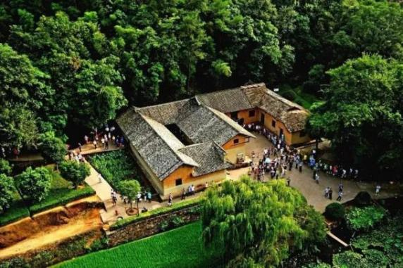
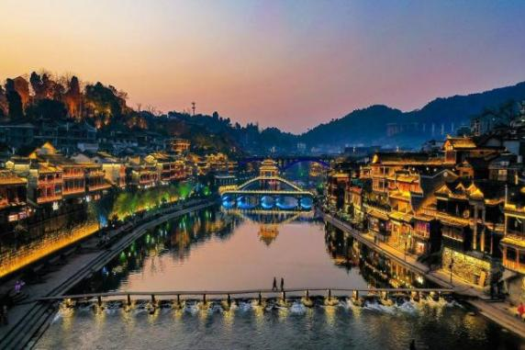
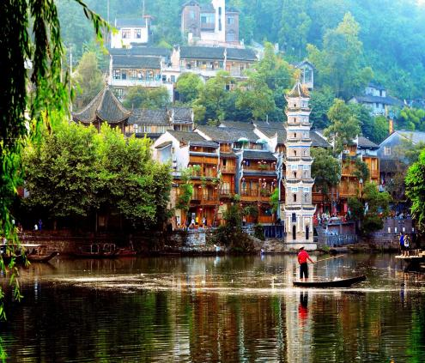
后BUS赴韶山，游【毛主席铜像广场】、【毛泽东同志故居】（备注：若旺季期间游客太多，则改为外观毛泽东故居，以免影响后续行程）、本行程不进韶山隐形店及铜像店，（备注：韶山景区自2016年9月1日起实施交通换乘管理，换乘车费用已含），后乘车赴最美古城【凤凰古城】（备注：凤凰县城内自2021年1月1日起启动凤凰县城内接驳车运输有偿服务，接驳车费用已含），抵达中国最美古城后入住酒店，后客人可自行游古城夜景、漫步美丽的沱江放许愿灯，为自己和亲人祈福，或约上三五好友前往沱江边上酒吧畅饮当地胡子酒,品味独特的苗疆风情，释放压力、释放自我，尽情的嗨森吧！让一切烦恼都随风而去…备注：如果当天晚上时间不够，第二天沱江泛舟
【温馨提示】：
1.散拼团有一定的特殊性，由于客人来的交通不一样，如遇航班、火车晚点，短时间的等待属于正常情况，由于客人原因或不可抗拒因素造成未能赶到正常发班时间的，产生额外费用，客人自行承担。
2. 韶山讲解员会推荐给主席敬献花篮，费用在20-30元之间，纯属个人信仰，客人完全自行做主，不接受此投诉！
3.《毛泽东同志故居》参观游客较多需提前预约，如未预约上及特殊原因不能观看请谅解。
4.凤凰古城为敞开式民用商业区，购物环境旅行社无法把控，请各位贵宾们自行选择自己所感兴趣的东西，故本社不接受凤凰地区任何购物行为的投诉；
5.凤凰因交通管制，进出古城需换乘景区环保车，车辆只能在指定位置停车，需步行入住酒店；
6.外出先咨询导游，牢记酒店名称地址，导游、紧急联系人电话号码，如有意外及时通知!
第三天 芙蓉镇→黄龙洞（VIP通道）→千古情或魅力湘西 用餐/早/中/晚 住宿/张家界
早餐后车乘 BUS赴网红景点芙蓉镇，游览挂在崖壁和瀑布上的千年古镇——【芙蓉镇】（赠送酉水画廊船票+环保车）：芙蓉镇原名王村，是一座具有两千年历史的古镇，位于湘西土家族苗族自治州境内的永顺县，因小说《芙蓉镇》改编的同名电影《芙蓉镇》在此拍摄而得名。芙蓉镇不仅景观秀丽、民族风情浓郁，还有保存完好的五里青石板街、土家吊脚楼、古镇米豆腐，拾级而上的石板街，土家人手工绝活”织锦”，电影拍摄旧景贞节牌坊等，把人拉入了刘晓庆与姜文主演的《芙蓉镇》电影场景里，别有一番风味。
后BUS 后抵达张家界参观亚洲第二大溶洞奇观【黄龙洞】（赠送VIP 贵宾通道，免除景区排队、走路疲劳之忧）：洞中有洞， 洞中有河，由石灰质溶液凝结而成的石钟乳、石笋、石花、石幔、石枝、石管、石珍珠、石珊瑚、定海神针等洞穴景观遍布其中，无所不奇，无奇不有，仿佛一座神奇的地下"魔宫"，享有“中华神奇洞府，世界溶洞奇观”之美誉。
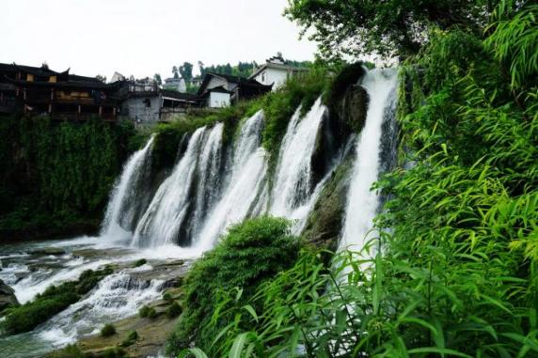
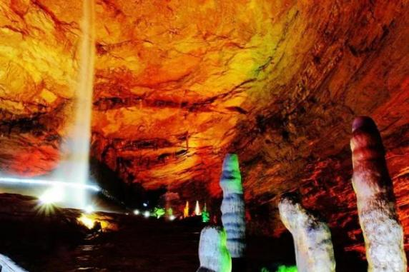
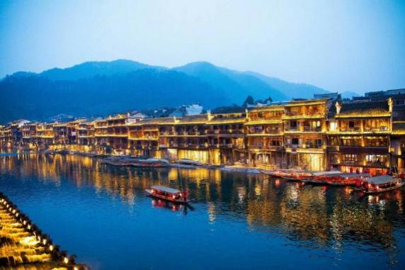
晚上前往观赏：【张家界魅力湘西表演】或【千古情】（包含晚会，不去不退亦不做等价交换）；观赏非物质文化演艺经典，让您在惊奇、兴奋中了解湘西，湘西不再神秘！
【温馨提示】
1、船游沱江如遇涨水水位过高或其他因素，导致不能正常游览，无退费请谅解。
2、凤凰/芙蓉镇为敞开式民用商业区，银饰、牛角梳、蜡染、当地小吃等特色商品导游义务介绍，旅游者购物行为为自主选择，旅行社不接受凤凰/芙蓉镇区域旅游者购物方面的投诉
3、.晚会随机安排，不指定，不看不退费也不等同交通
第四天 森林公园→天子山→袁家界→金鞭溪 用餐/早/晚 住宿/张家界
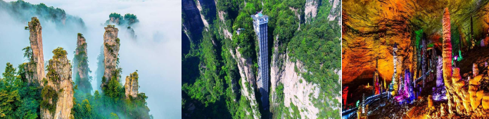
早餐后车赴中国第一个国家森林公园---【张家界国家森林公园】，游览“鬼斧神工”之作的【袁家界核心景区】《阿凡达》外景拍摄地——哈利路亚山，探寻影视阿凡达中群山漂浮、星罗棋布的玄幻莫测世界；参观云雾飘绕、峰峦叠嶂、气势磅礴的迷魂台，及天下第一桥等空中绝景。后乘车游览【天子山景区】，天子山景区是放大的盆景、缩小的仙境就是指天子山；天子山享有“世界峰林之王”、“谁人识得天子面，归来不看天下山”、“不游天子山，枉到武陵源” “凭栏览尽天上景”等美誉，有【贺龙公园】，【天子阁】，【西林石海】等等，后游览有着“千年长旱不断流，万年连雨水碧清”美誉的【金鞭溪】：杉林幽静，穿行在峰峦幽谷云间，溪水明净，人沿清溪行，胜似画中游，溪水四季清澈，被称为“山水画廊”、“人间仙境”。
第五天 土司王府→天门山森林公园→返程长沙入住 用餐/早/中 住宿/长沙
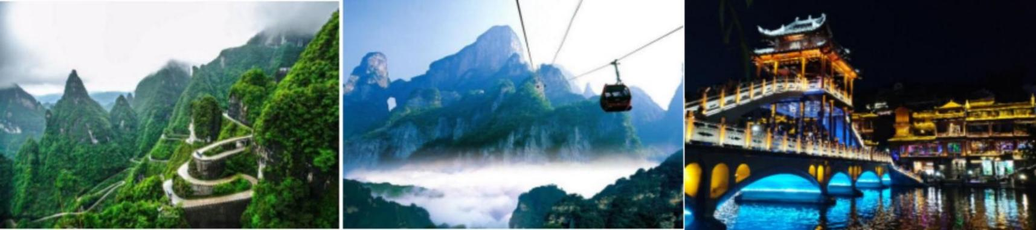
早餐后乘车前往【土司府】它是土家文化发源地，是整个湘西乃至全国幸存下来，保存最为完好的土家古宅，堪称土家建筑的活化石。后乘车前往张家界后赠送游览文学大师金庸欣然挥毫的“天门仙山”，也是黄渤、徐峥主演的电影《心花路放》拍摄地之一的——【天门山国家森林公园】（门票已含，赠送自动扶梯及鞋套，无忧无免），乘坐“世界第一长高山客运索道，索道全长7455米，海拔1279米，体验腾云飞翔的刺激震撼，登张家界之巅云梦仙顶，俯瞰张家界全景，观赏奇妙美丽的盆景花园，游览盆景石区、登云梦仙顶.山体孤峰高耸，气势临空独尊，世界最优秀的翼装飞侠杰布·科里斯的惊天挑战也曾在此举行。还有惊险刺激的悬空【玻璃栈道】，挑战你的高空极限，历史文化积淀深厚的天门山，一直被当地人民奉为神山，圣山，更被誉为“湘西第一神山”和“武陵之魂”。后乘车前往长沙，抵达后入住酒店休息。
【温馨提示】：
因天门山（玻璃栈道）是最火爆的旅游景区，天门山每天有售票额度限制，都需提前实名预订门票及游览时间段，天门山门票是一证一票制，必须提供正确的身份证号码及姓名，参团前请提醒客人带好身份证原件，如客人丢失身份证无法买团队票，需要补齐85元每人的门票差价。景区为分流人群，游览线路分为： A、B、C三条线路，价格同等，旅游旺季旅行社无法自主选择其中一条线路，最终解释权归天门山景区负责，敬请理解和配合。每个团队都必须按网上最终预约成功的线路及时间段游览，本旅行社不接受对天门山景区关于排队时间过长及预约景区线路不同的投诉！
第六天 长沙→出发地 用餐/早 住宿/回家
早餐后根据返程时间，集合赴机场/或车站返程，结束愉快的张家界之旅
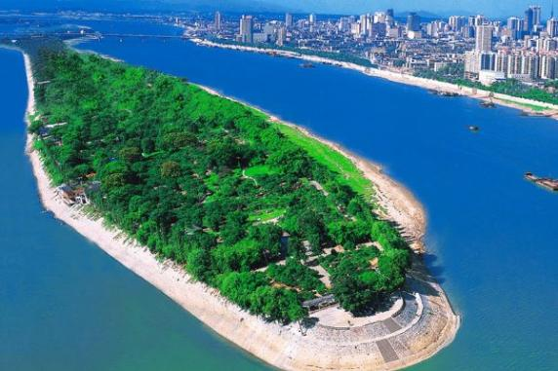
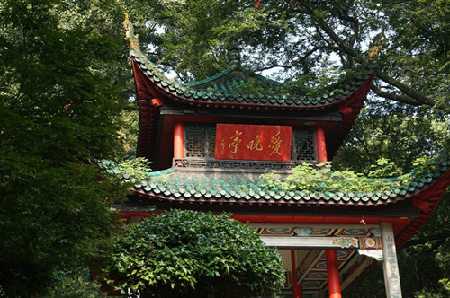
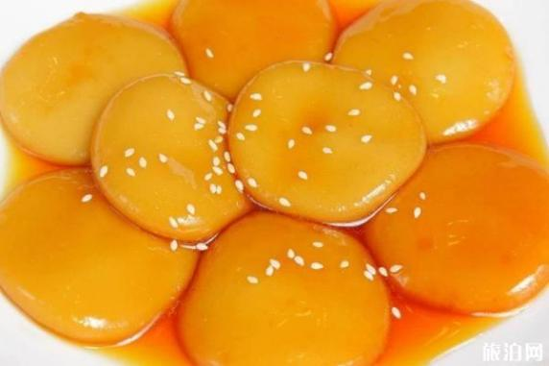
●温馨提示 :今日返程，请检查好个人物品，不要遗漏酒店
报名时请如实告知是否为失信人，客人因失信人原因造成的所有损失（机票、车位、导服）由客人自行承担！！！
备注：由于客人报名时间及报名方式不同，导致报名价格不同；若客人在旅途中私自比较价格，引起不必要的投诉，我司不予处理并需当场补齐出团前优惠的差额！感谢您的理解与配合！
☆☆接待标准☆☆
1.门票：行程所列景点首道大门票；门票为旅行社打包协议价无任何优免退费；
张家界国家森林公园；天门山国家森林公园，黄龙洞，土司府，芙蓉镇，韶山换乘车费用,百龙电梯单程或者天子山索道单程或环保车单程（根据实际情况安排），天门山穿山扶梯+鞋套，凤凰古城内旅游接驳车。
2.酒店：全程臻选网评四钻酒店+1晚古镇高端客栈/酒店（不含单房差，在特殊情况下如有以上酒店订满的情况下选订同级酒店)）
3.餐费：赠送5早6正餐，赠送当地3个特色餐， 特色餐除外，正餐40元/餐/人；
4.交通：特别安排豪华VIP2+1旅游大巴(飞机头等舱特制座椅，如同陆地航班), 让您全程有一个舒适的旅途.
（若遇特殊情况则更换为三年内VIP豪华高端旅游车），让你玩的放心，全程不走回头路，一游到底，玩的更轻松！
5.导服：国导证导游服务
☆☆不含费用☆☆
1、单房差： 当地4钻单房差700元/人/5晚未含
2、个人消费/旅游意外保险及航空保险/由于不可抗力或者旅行社，履行辅助人已尽合理注意义务无法避免的事件，而需要变更行程时产生的费用（包括但不限于自然灾害、航班延误或取消、车辆故障、交通意外等）
☆☆儿童接待标准☆☆
1、儿童价格执行标准：身高1.2米以下，14岁周岁以下；
2、儿童价格包含：往返机票经济舱、当地接待车位费、全程半餐费、导游服务费；
3、儿童价格不含：住宿、门票；若产生费用现付当地导游；儿童不含成人报价中的赠送门票项目。
☆☆接待标准☆☆
1、儿童、18岁以下（包含18岁），70岁以上游客必须有全程监护人陪同旅游，
2、淡季如人数不够7人，此产品芙蓉镇住宿刚调整为张家界连住两晚
3、20岁以下、70岁以上需正常年龄陪同，75岁以上谨慎参加此线路，15人以上建议独立成团！！
孩童最大接受1带2，即一个正常年龄段最多带2位孩童！
4、纯学生:18岁以上+200元/人(提供有效学生证明);无学生身份证明+400元/人!(必须年满 18 周
岁，未成年需家属陪同!学生出行需监护人签免责书方可接待!)
5、东北三省市场（吉林、黑龙江、辽宁）需要增加200元/人
☆☆费用标准☆☆
1、14岁以下必须按儿童报名；
2、此行程此报价按景区优惠门票核算，任何人群和证件都无优惠退。
☆☆温馨提示☆☆
1、游客应确保身体健康，保证自身条件能完成行程；未满2周岁或年满75周岁的，有心肺脑血管病听视力障碍的，不宜长途旅行的，既有病史和身体残障的，均不适合参加；任何隐瞒造成后果由旅游者自行承担。
2、景区实行实名制订票，刷身份证进入景区游览，并于行程中随身携带，遗忘遗失等造成的无法游览，无法办理入住酒店等损失由旅游者自行承担。
3、因任何公共交通引起的人身财产行程损失，由旅游者自行承担；出发后要求退团的经协商，未产生费用正常退费；因非我社造成的旅游者行程变化的，减少部分我社不予补偿，增加的费用由旅游者自行承担。
4、出行前请提前了解目的地天气地理状况，并请备好常用保暖，降暑，防晒，防雨用品及常备药品。请注意行程中 (上下车，行车中，酒店内，景区内，用餐点) 人身及财产安全；景区均包含陡坡密林、悬崖蹊径、急流深洞等危险区域，请注意禁止标志，不可冒险前往。
5、行程内行车途中均会提供沿途休息及上厕所，请主动付费自备小钞。包括餐后休息，酒店休息，行程中标明的自由活动均属自由活动时间，期间旅游者自身财产及人身安全由其本人自行负责，请注意安全，并请勿参加违反国家法律不宜参加的活动。
6、沿途停留点均有旅游纪念品，纪念照片，土特产出售，非我社提供，特别是私人小贩售卖，更不在我社控制范围，如有兴趣，请旅游者自行甄别，如有购买为其个人行为，任何后果由旅游者自行承担。
7、请尊重当地少数民族的生活和信仰，避免与当地居民发生冲突；为安全考虑，晚间及单独不宜自行外出。
8、因不可抗力，造成滞留的，我社将协助安排，因此增加的费用由旅游者自行承担。
9、行程中未经协商的擅自离团，视同旅游者违约，未完成部分将被视为自行放弃，我社不再退费，并不予承担旅游者由此产生的额外费用。离团后所发生的安全问题，与旅行社无关。
10、行程过程中我社已为旅游者代买保险，如行程过程中旅游者发生意外人身安全事故，我社将协助旅游者向保险公司申请保险服务，具体赔付金额以保险公司保单为准。
11、贵重物品随身携带，以防丢失影响美好的旅游心情；请尽量穿登山运动鞋、带上雨具；
12、乘车过程中请不要随便走动；
13、登山时请“观景不走路，走路不观景”注意安全；
14、在不减少客人行程景点的情况下，导游有权调配所含景点的先后顺序；
15、酒店时请出示身份证并主动交纳房卡压金（退房时退押金）；
16、由于不可抗力或者旅行社、履行辅助人已尽合理注意义务仍无法避免的事件，而需要变更行程时产生的费用旅行社不承担。（包括但不限于自然灾害、天气原因、航班延误或取消、车辆故障、交通意外等）意外等。
17、在湘西偏远地区，多数旅游景点山多岔路多，出行时不要随便单独外出，外出时应与导游咨询后再行动；着装以轻便为宜，近期天气变化无常，时有阵雨，须随时携带雨具；此行程坐车时间较长，且有些地区路况较差，常晕车者最好备相关药品；张家界、多数景点为特级禁烟区，抽烟前应询问导。
18、自2009年开始，湖南省境内提出建设蓝天碧水工程，提倡节能环保，部分境内酒店中可能不提供免费的一次性用品，请自备。

